**BỘ GIÁO DỤC VÀ ĐÀO TẠO**

**TRƯỜNG ĐẠI HỌC SƯ PHẠM KỸ THUẬT TP. HỒ CHÍ MINH**

**KHOA ĐÀO TẠO CHẤT LƯỢNG CAO**

🞠◊🞠◊🞠



**Báo cáo cuối kỳ**

**Đề tài: Cảnh báo khi chạm tay vào mặt và nhận diện số ngón tay**

**Môn học: Trí tuệ nhân tạo**

**MÃ SỐ LỚP HP:**

**GVHD: Giảng viên Trần Tiến Đức**

**HỌC KỲ: 1 –NĂM HỌC: 2022 – 2023**

**Sinh viên thực hiện:**

**Đỗ Ngọc Duy Hưng MSSV:20145267**

**TP. HỒ CHÍ MINH – THÁNG 12 /NĂM 2022**

**Họ tên sinh viên thực hiện đề tài:**

**1. Đỗ Ngọc Duy Hưng - MSSV: 20145267**

|  |  |
| --- | --- |
| ***Họ và tên*** | ***Công Việc*** |
| Đỗ Ngọc Duy Hưng | Cài đặt chương trình, viết báo cáo và quay video demo ứng dụng |

**ĐIỂM SỐ**

|  |  |  |  |
| --- | --- | --- | --- |
| TIÊU CHÍ | NỘI DUNG | TRÌNH BÀY | TỔNG |
| ĐIỂM |  |  |  |

**NHẬN XÉT CỦA GV:**

Tp. Hồ Chí Minh, ngày …., tháng 12, năm 2022

Giảng viên ký tên

# LỜI CẢM ƠN

Để hoàn thành tốt đề tài và bài báo cáo này, chúng em xin gửi lời cảm ơn chân thành đến giảng viên, Thầy Trần Tiến Đức, người đã trực tiếp hỗ trợ chúng em trong suốt quá trình làm đề tài. Chúng em cảm ơn thầy đã đưa ra những lời khuyên từ kinh nghiệm thực tiễn của mình để định hướng cho chúng em đi đúng với yêu cầu của đề tài đã chọn, luôn giải đáp thắc mắc và đưa ra những góp ý giúp chúng em hoàn thành đề tài đúng hạn.

Đề tài và bài báo cáo được chúng em thực hiện trong khoảng thời gian ngắn, với những kiến thức còn hạn chế cùng nhiều hạn chế khác về mặt kĩ thuật và kinh nghiệm trong việc thực hiện một dự án. Do đó, trong quá trình làm nên đề tài có những thiếu sót là điều không thể tránh khỏi nên chúng em rất mong nhận được những ý kiến đóng góp quý báu của các quý thầy cô để kiến thức của chúng em được hoàn thiện hơn và chúng em có thể làm tốt hơn nữa trong những lần sau. Chúng em xin chân thành cảm ơn.

Cuối lời, chúng em kính chúc quý thầy luôn dồi dào sức khỏe và thành công hơn nữa trong sự nghiệp trồng người. Một lần nữa chúng em xin chân thành cảm ơn.

**Mục lục**

1. Lý do chọn đề tài
2. Nội dung đề tài
   1. Cảnh báo khi chạm chay lên mặt…………………………………………………5
   2. Nhận diện số ngón tay…………………………………………………………….8

**1 Lý do chọn đề tài**

Ngày nay, CNTT đã và đang đóng vai trò quan trọng trong đời sống kinh tế, xã hội của nhiều quốc gia trên thế giới, là một phần không thể thiếu trong xã hội hiện đại 4.0 năng động, ngày càng hiện đại hoá. Vì vậy, việc tin học hoá vào một số lĩnh vực là hoàn toàn có thể và phù hợp với xu hướng hiện nay.

Với xu thế cập nhật thời đại công nghệ 4.0 công nghệ AI đã và đang là xu thế phát triển **hiện nay hiện. Đó cũng chính là lý do em chọn đề tài này.**

**2 Nội dung đề tài**

Đề tài lần này em làm có 2 phần

* Phần thứ nhất là cảnh báo khi ta chạm tay vào mặt vì trong thời kỳ Covid-19 tay của chúng ta có thể tiếp xúc nhiều vi khuẩn mà khi chạm tay lên mặt ta rất dễ lây nhiễm Covid 19
* Phần thứ 2 là Phần thị giác máy tính giúp ta đếm được số ngón tay khi ta giơ lên trước camera của mình.

**2.1 Cảnh báo khi chạm tay lên mặt**

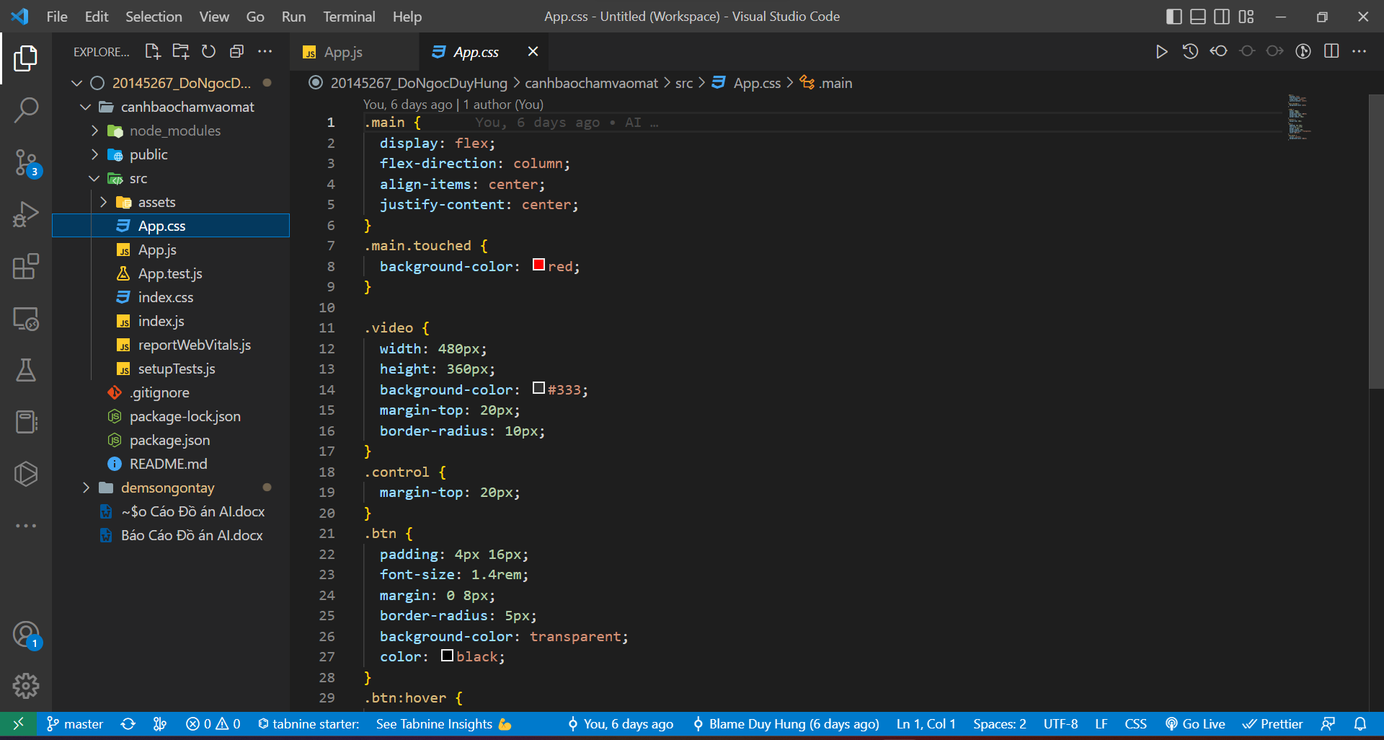

Gồm file css để trang trí cho trang web của mình và file app.js là nơi để viết code

Trong file package.json ta tải về các thư viện của tensorflow-models giúp ta lưu trữ và phân tích hình ảnh khi trainning

Đoạn code này cho phép chúng ta lấy video trên laptop bằng chính webcam của người sử dụng phần mềm

Đoạn code này giúp chúng ta training con AI của mình khi sử dụng video bằng chính webcam của mình để phân tích.

Đoạn code này giúp chúng ta lấy được hình ảnh đã phân tích và thông cảnh báo với người dùng đã chạm tay lên mặt hay chưa.

Sử dụng React-hooks (useEffect) để tránh bị ảnh hưởng khi render lại giao diện nhiều lần khi phát video âm thanh .

Để phát được âm thanh ta import thư viện Howler

Để chạy được chương trình yêu cầu phải tải nodejs và dùng lệnh npm start để chạy chương trình.

Nguyên lý hoạt động:

Train 1: Dùng để train khi mặt khi không chạm tay vào.

Train 2: Dùng để train khi ta chạm tay vào mặt.

Run : Khi ta chạm tay vào mặt thì trang web sẽ cảnh báo và phát ra âm thanh.

Kết quả khi chạy thành công

Tài liệu tham khảo: [tensorflow/tfjs-models: Pretrained models for TensorFlow.js (github.com)](https://github.com/tensorflow/tfjs-models)

Link download: [duyhungg/AI_face-hand (github.com)](https://github.com/duyhungg/AI_face-hand)

* 1. **Nhận diện số ngón tay**

Ta sử dụng Opencv

Đoạn code này giúp ta tìm ra bàn tay, ngón tay và vị trí để nhận dạng số ngón tay

Đoạn code này giúp ta sử lý hình ảnh, thông tin số ngón tay đang giơ lên trước webcam

Show ra hình ảnh FPS của webcam và hiển thị lên giao diện

Setup webcam để lấy cam bằng máy của mình sử dụng

Để chạy được chương trình thì ta phải gõ các lệnh sau(yêu cầu phải có python 3)

Phần mềm giúp ta đếm được số ngón tay khi ta giơ tay lên trước webcam hiển thị trên màn hình.

Hình ảnh khi em chạy thành công chương trình.

Link download: [duyhungg/demsongontay (github.com)](https://github.com/duyhungg/demsongontay)